Wyprawka do klasy IIIa w roku szk. 2020/2021

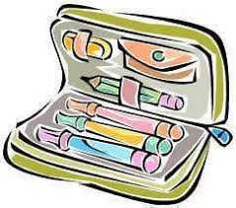
- Piórnik

Długopis z niebieskim wkładem ścieralny lub pióro, 2 ołówki HB, gumka, temperówka zamykana, nożyczki (dobrze tnące, także materiał), klej w sztyfcie, kolorowe długopisy/cienkopisy, linijka, kredki ołówkowe;

- Flet;

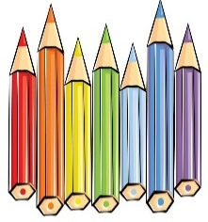
- Teczka - walizka
2 x teczka A4 na gumkę, blok rysunkowy kolorowy A4, blok techniczny biały i kolorowy A4, dowolny blok papieru o innej fakturze np. brokatowy, falisty itp., ryza papieru ksero;

- Farby plakatowe, plastelina;

- Zeszyty

zeszyty A4 60kar lub mniej w miękkiej okładce : 2 w kratkę, 1 w jedną linię, 2 zeszyty w kratkę 16- kartkowe, 1 zeszyt w kratkę 32- kartkowy;

- zeszyt do korespondencji 16-kartkowy w kratkę, z ponumerowanymi stronami (na pierwszej stronie: imię i nazwisko dziecka, klasa, telefony kontaktowe rodziców lub opiekunów), można wkleić plan zajęć, który dzieci otrzymają
1 września;
(zeszyty bez marginesów, w okładkach i podpisane na frontowej stronie).

- chusteczki higieniczne, ręcznik papierowy;

- Strój gimnastyczny: żółta koszulka, krótkie spodenki w gumkę, dres na chłodne dni, obuwie sportowe na białej gumowej podeszwie, skarpetki, worek gimnastyczny.

Proszę wszystkie rzeczy podpisać.

Wychowawca IIIa
Bożena Suśniak

